5. Не говорить гадостей.
«Если ты будешь плакать, я за тобой вообще не приду», «Если ты будешь плакать, я сейчас развернусь и уйду», «Что ты стоишь, как столб», «Все дети, как дети, а вот наша…».
6. Сцены, которые дети устраивают родителям, говорят о том, что малыши достаточно хорошо знают «слабые» места взрослых.
7. Победить «сцены» помогут «ритуалы».
8. Обучайте ребёнка дома всем необходимым навыкам самообслуживания (самостоятельно пить из чашки, есть с ложки, пользоваться туалетом). Облегчите малышу задачу самообслуживания простой стрижкой, удобной одеждой без декоративных элементов, типа маленьких пуговиц и застежек на спине, обувь выбирайте на липучках.
9. Подробно рассказывайте ребёнку, что ждёт его в детском саду. Пусть малыш ожидает посещения детского сада с положительными эмоциями, а не воспринимает как неожиданность или неприятную необходимость.
10. Избегайте обсуждения при ребёнке
проблем, связанных с дошкольным учреждением.
12. Оставляя ребенка в саду, постарайтесь быть уверенными и спокойными сами, потому что ребёнок может уловить ваше беспокойство и будет расстраиваться и плакать ещё больше.
13. Не затягивайте расставание долгими объяснениями, поцелуями и сладкими обещаниями. Обнимите ребёнка, поцелуйте, скажите, когда за ним придёте, и оставьте, улыбнувшись, независимо от его настроения.
14. Придумайте и отрепетируйте несколько способов прощания с ребёнком: воздушный поцелуй, крепкое рукопожатие, обоюдное поглаживание по спинке и др.
15. Самое главное назначение детского сада в том, чтобы дать ребёнку возможность общаться и играть со сверстниками. И каким бы ни был детский сад хорошим, не допускайте непоправимую ошибку – не считайте, что он заменяет семью.
Как ходить в детский сад

без нервотрепки
1. Будить ребёнка спокойно: проснувшись, он должен увидеть вашу улыбку и услышать ласковый голос. Не подгоняйте его с утра, не дергайте, не укоряйте за ошибки и оплошности, даже если «вчера предупреждали».
2. Не торопить — умение рассчитать время — ваша задача, если вам это плохо удается, то вины ребёнка в этом нет.
3. Не прощаться, предупреждая и направляя: «Смотри не балуйся, веди себя хорошо, и т. д.». Пожелайте ему удачи, подбодрите, найдите несколько ласковых слов.
4. Нелишне будет предупредить персонал детского сада о вкусах малыша. Но делать это следует в его отсутствие, когда он ушел в игровую комнату или занялся с другими детьми, так как подобные разговоры как бы программируют ребёнка на совершение соответствующих действий: он станет лишь сильнее капризничать и настаивать на отказе от пищи, объясняя это словами матери или бабушки.
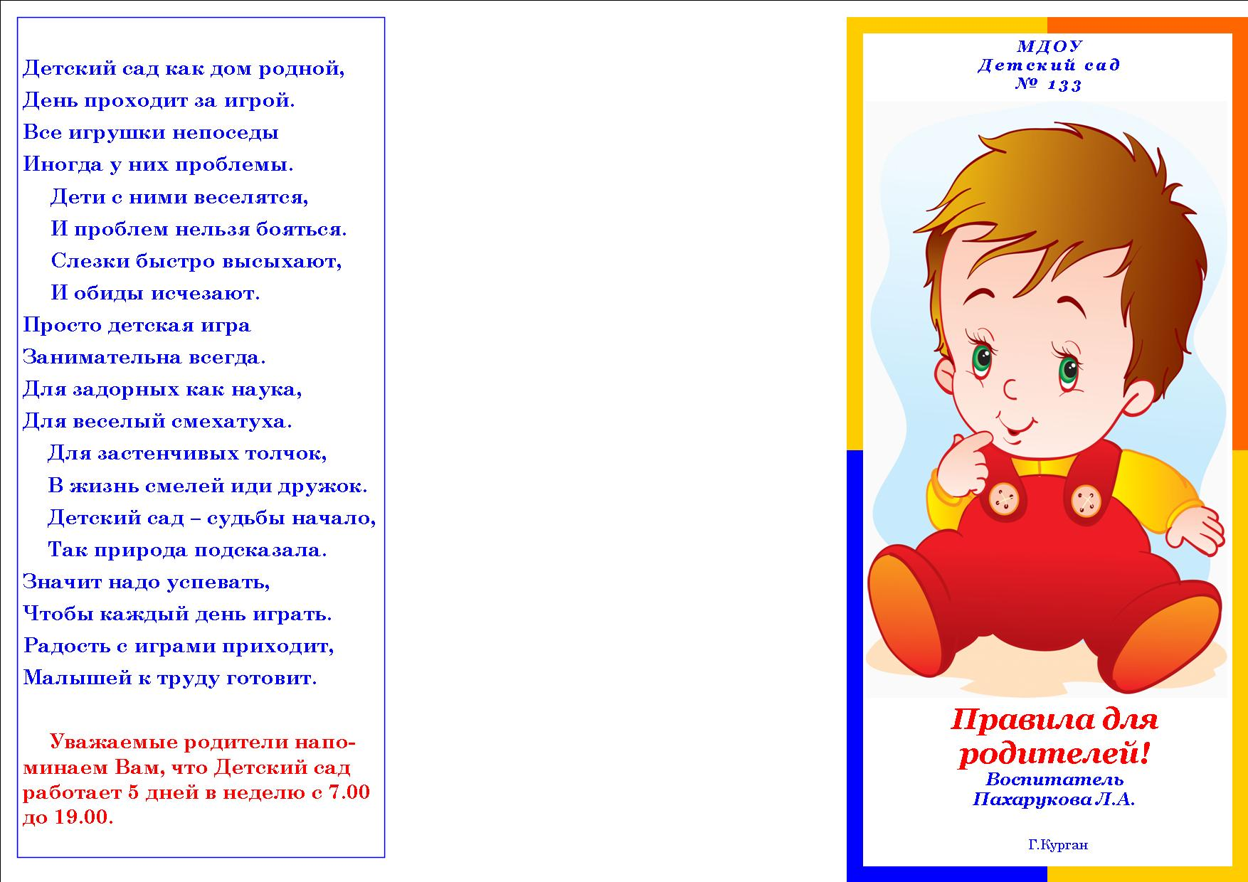
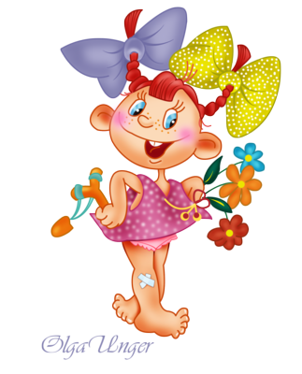
- Приводите ребёнка в детский сад: до 8.00; в чистой, опрятной одежде и обуви, с необходимым комплектом сменного белья, с аккуратно причесанными волосами и коротко подстриженными ногтями; здоровым (обо всех случаях недомогания ребенка извещайте воспитателя).
- Выявленные в утреннем приёме больные и дети с подозрением на заболевание в детский сад не принимаются.
- Информируйте воспитателей или администрацию детского сада об отсутствии ребёнка в связи с болезнью в течение первых двух часов заболевания.
- Лично передавайте и забирайте ребёнка у воспитателя. Напишите заявление на имя заведующего ДОУ, если право забирать ребёнка передоверяете родственникам или детям старше 16 лет.

Правила для родителей
МДОУ
«Детский сад» №142
«Солнышко»
Подготовила воспитатель группы раннего возраста
Смирнова Н.В.
Рекомендации родителям!
5.Вносите плату за содержание ребёнка в ДОУ не позднее 20 - го числа каждого месяца.
НЕ РЕКОМЕНДУЕТСЯ:
• приносить в детский сад ценные вещи и игрушки;
• «опасные предметы» (пуговицы, бусинки, колечки, мелкие предметы и т.д.).
ЗАПРЕШАЕТСЯ:
• приходить в детский сад в нетрезвом виде;
• курить на территории детского сада;
• приводить животных.

